Sistem Perencanaan Rute Cerdas Berbasis Prediksi Lalu Lintas

Disusun oleh:

Daffa Khusnureza/1103223103

Stevanus Wahyu Julianto/1103223025

Muhammad Adrean Karim Syauqy/1103223168

FAKULTAS TEKNIK ELEKTRO

JUNI

2025

Daftar Isi

1. Pendahuluan 3

1.1 Batasan Sistem dan Asumsi 3

1.2 Analisis Kebutuhan 3

2. Perancangan 4

2.1 Diagram use-case 4

2.2 Diagram Aktivitas 6

2.3 Diagram Urutan 7

2.4 Diagram Perpindahan State 8

2.5 Fitur Sistem 9

2.6 Blok Diagram Sistem 12

3. Penutup 13

# Latar Belakang

Kemacetan lalu lintas di area urban seperti Darmstadt merupakan tantangan signifikan yang berdampak pada efisiensi waktu, ekonomi, dan lingkungan. Sistem navigasi saat ini, meskipun canggih, pada dasarnya bersifat reaktif. Mereka mengoptimalkan rute berdasarkan kondisi lalu lintas yang sedang terjadi atau data historis rata-rata. Keterbatasan utamanya adalah ketidakmampuan untuk mengantisipasi perubahan kondisi secara proaktif. Misalnya, sebuah rute yang tampak lancar saat ini bisa menjadi titik kemacetan 15 menit kemudian saat pengguna tiba di lokasi tersebut. Proyek ini mengusulkan sebuah pergeseran paradigma dari reaktif ke prediktif. Dengan memanfaatkan dataset historis yang kaya, UTD19 , yang secara spesifik akan kita filter hanya untuk kota Darmstadt, kita dapat membangun model deep learning yang canggih. Model ini tidak hanya "melihat" data masa lalu, tetapi juga mempelajari hubungan kompleks antar lokasi di jaringan jalan (dependensi spasial) dan evolusi pola lalu lintas dari waktu ke waktu (dependensi temporal). Tujuannya adalah untuk menciptakan sebuah sistem yang merekomendasikan rute bukan berdasarkan kondisi "sekarang", melainkan berdasarkan prediksi kondisi di sepanjang perjalanan, sehingga secara cerdas menghindari kemacetan yang akan terbentuk.

## Tujuan

Dari perspektif pengguna akhir dan aplikasi, proyek ini memiliki tujuan utama sebagai berikut:

1. Pengembangan Model Prediksi: Merancang dan melatih model GCN-LSTM/GRU untuk memprediksi metrik lalu lintas pada jaringan sensor di Darmstadt.
2. Konstruksi Graf Jaringan: Membangun representasi graf spasial dari jaringan sensor lalu lintas Darmstadt dan mengintegrasikannya dengan topologi jalan dari OpenStreetMap.
3. Implementasi Rute Dinamis: Mengintegrasikan output model prediksi sebagai weight dinamis untuk kalkulasi rute optimal menggunakan algoritma Dijkstra.
4. Analisis Komparatif: Melakukan evaluasi kuantitatif untuk membandingkan performa model dan efektivitas rute yang dihasilkan.
5. Deployment & Visualisasi: Mendeploy model sebagai API backend dan membangun frontend dashboard web interaktif untuk visualisasi dan interaksi pengguna.

## Ruang Lingkup Proyek

* Dalam Lingkup (In-Scope):
  + Seluruh proses, mulai dari pemrosesan data hingga evaluasi model.
  + Pengembangan API (misalnya, menggunakan Flask/FastAPI) untuk melayani permintaan prediksi dan rute.
  + Pengembangan prototipe dashboard web (misalnya, menggunakan Streamlit/Dash) yang menampilkan peta Darmstadt.
  + Fitur interaktif untuk memilih titik awal/tujuan dan menampilkan rute yang direkomendasikan.
* Luar Lingkup (Out-of-Scope):
  + Pengembangan aplikasi seluler (mobile).
  + Sistem otentikasi pengguna atau manajemen akun.
  + Deployment skala produksi dengan jaminan high-availability atau load balancing.
  + Integrasi dengan data lalu lintas real-time.

# Perancangan

## Diagram use-case

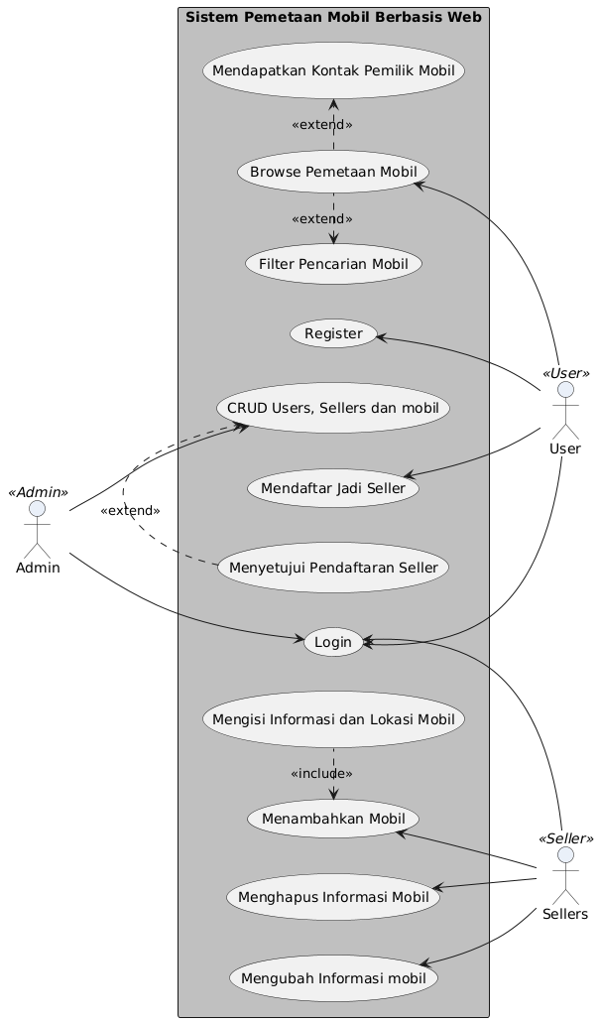

* Aktor 1: **User**
  + **Use Case 1: Login**  
    Pengguna melakukan login ke dalam sistem untuk mengakses fitur pemetaan dan fitur lainnya sesuai peran (user biasa atau seller).
  + **Use Case 2: Browse Pemetaan Mobil**  
    Setelah login, pengguna dapat menjelajahi peta mobil yang tersedia, melihat lokasi mobil yang diiklankan.
  + **Use Case 3: Filter Pencarian Mobil**  
    Pengguna dapat menyaring pencarian mobil berdasarkan kriteria tertentu (misal: lokasi, tipe, harga). Use case ini merupakan ekstensi dari “Browse Pemetaan Mobil”.
  + **Use Case 4: Mendapatkan Kontak Pemilik Mobil**  
    Jika tertarik pada sebuah mobil, user dapat mengambil informasi kontak dari pemiliknya. Ini juga merupakan ekstensi dari “Browse Pemetaan Mobil”.
  + **Use Case 5: Register**  
    User mendaftarkan akun ke dalam sistem agar bisa login dan menggunakan fitur lebih lanjut.
  + **Use Case 6: Mendaftar Jadi Seller**  
    User dapat mengajukan permintaan untuk menjadi penjual mobil. Permintaan ini akan diteruskan ke admin untuk persetujuan.
* Aktor 2: **Seller**
  + **Use Case 1: Mengisi Informasi dan Lokasi Mobil**  
    Seller menginputkan data mobil seperti deskripsi, lokasi, dan kontak. Use case ini mencakup "Menambahkan Mobil" secara otomatis.
  + **Use Case 2: Menambahkan Mobil**  
    Merupakan bagian dari “Mengisi Informasi dan Lokasi Mobil”, seller bisa mendaftarkan mobil baru yang ingin ditampilkan dalam sistem.
  + **Use Case 3: Mengubah Informasi Mobil**  
    Seller bisa memperbarui data mobil yang sudah pernah ditambahkan sebelumnya.
  + **Use Case 4: Menghapus Informasi Mobil**  
    Seller bisa menghapus mobil miliknya dari database, misalnya jika mobil sudah tidak dijual lagi.
* Aktor 3: Admin
  + **Use Case 1: Login**  
    Admin login untuk mengakses panel manajemen pengguna dan seller.
  + **Use Case 2: Menyetujui Pendaftaran Seller**  
    Admin meninjau permintaan pendaftaran dari user untuk menjadi seller dan memutuskan untuk menerima atau menolak permintaan tersebut.
  + **Use Case 3: CRUD Users, Sellers dan Mobil**  
    Admin dapat melakukan Create, Read, Update, dan Delete terhadap data user, seller, serta data mobil yang ada dalam DATABASE.

## Diagram Aktivitas

Proses dimulai dari kolom User yang melakukan login, menelusuri peta, memfilter mobil berdasarkan kriteria, dan mengambil informasi kontak seller. Jika pengguna tertarik untuk menjadi penjual (seller), maka mereka dapat memilih opsi "Daftar Menjadi Seller", yang kemudian diteruskan ke sistem web (Web) untuk diproses.

Setelah permintaan pendaftaran dikirim, Admin akan melakukan login dan meninjau permintaan tersebut. Di titik ini terdapat titik kondisi (decision point) dengan label Approve?. Jika admin menyetujui, maka peran user di-update menjadi seller melalui akses ke Database. Jika ditolak, proses berhenti dan kembali ke Web.

Setelah akun diperbarui menjadi seller, proses berpindah ke swimlane Seller, di mana seller melakukan login, mengisi informasi personal, informasi mobil, dan lokasi mobil. Mereka juga dapat menghapus mobil dari peta. Semua data ini disimpan ke Database melalui Web, pada aktivitas Save/Update Car & Seller Info.

Di saat yang bersamaan, Database menangani aktivitas CRUD baik untuk akun maupun data mobil. Proses ini berjalan paralel setelah update role seller disetujui, sebagai bentuk manajemen data oleh sistem.

## Diagram Urutan

1. Login Pengguna  
   Pengguna, Penjual, atau Admin dapat login dan sistem akan memeriksa kredensial di database.
2. Aktivitas Pengguna (Pembeli)  
   Setelah login, pengguna dapat melihat *dashboard*, menjelajahi peta untuk mencari mobil, melihat daftar mobil, melakukan filter pencarian, dan melihat hasilnya.
3. Registrasi Penjual  
   Pengguna dapat mendaftar sebagai penjual. Permintaan registrasi akan dikirim untuk persetujuan admin.
4. Persetujuan Admin  
   Admin akan meninjau dan menyetujui registrasi penjual, yang kemudian akan memperbarui peran pengguna di database.
5. Aktivitas Seller  
   Setelah registrasi disetujui, penjual dapat login, melihat *dashboard* penjual, memasukkan informasi mobil baru, menyimpan *geotag* mobil, dan juga menghapus daftar mobil yang sudah ada.

## Diagram Perpindahan State

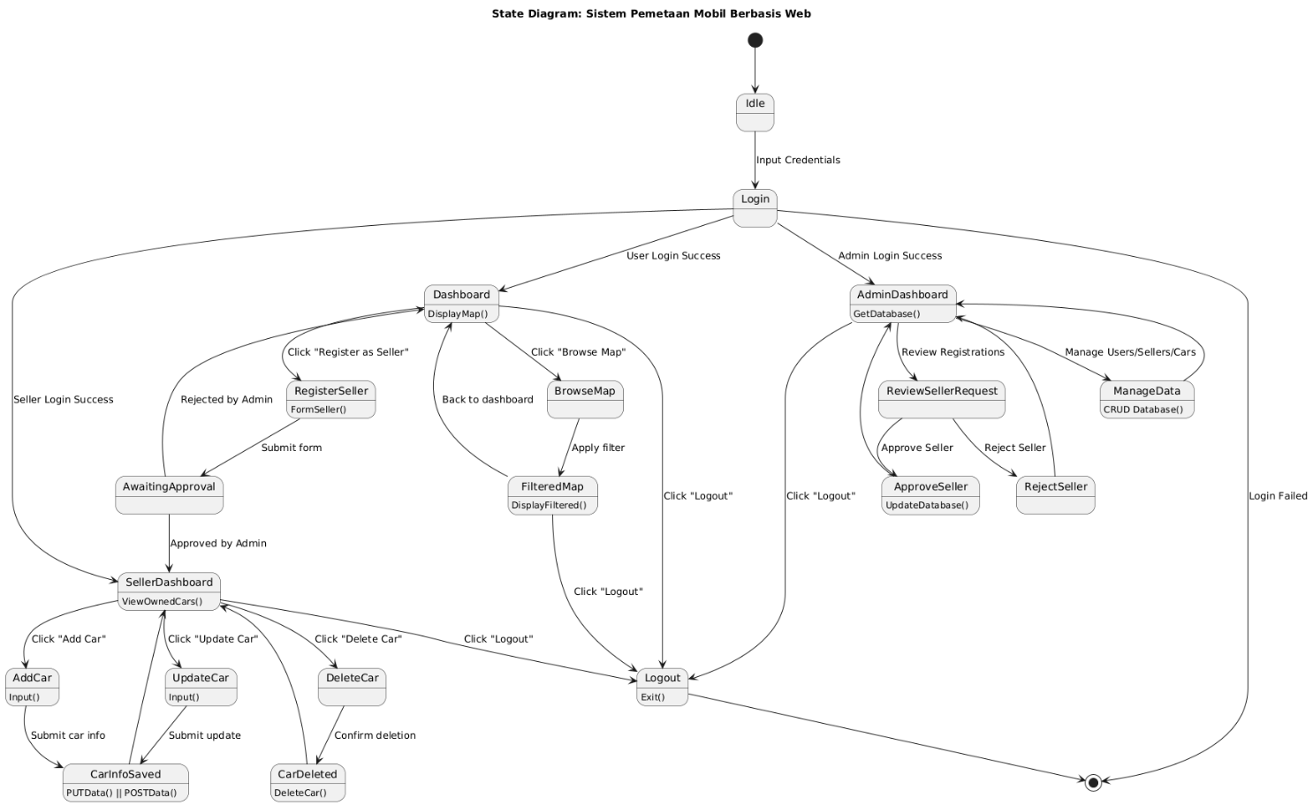

State diagram “Sistem Pemetaan Mobil Berbasis Web” menggambarkan alur status dari sebuah sistem yang memungkinkan tiga jenis aktor—user (pengguna biasa), seller (penjual), dan admin—untuk berinteraksi melalui antarmuka berbasis web. Diagram ini dimulai dari state awal bernama Idle, di mana sistem berada dalam keadaan siaga, menunggu input dari pengguna untuk melakukan login. Setelah kredensial dimasukkan, sistem akan mengarahkan pengguna ke halaman berbeda tergantung jenis akun: pengguna biasa akan diarahkan ke Dashboard, seller ke SellerDashboard, dan admin ke AdminDashboard. Apabila proses login gagal, sistem akan kembali ke keadaan awal (Idle).

Setelah berhasil masuk, pengguna biasa akan berada di Dashboard, tempat mereka dapat melihat peta mobil dengan fitur DisplayMap(). Dari sini, pengguna dapat memilih untuk menjelajahi peta (Browse Map) dan menerapkan filter, yang membawa mereka ke FilteredMap, tempat hasil pencarian yang telah difilter ditampilkan melalui fungsi DisplayFiltered(). Pengguna juga bisa kembali ke dashboard dari halaman peta tersebut. Selain itu, pengguna juga dapat mengajukan diri sebagai penjual melalui fitur Register as Seller. Setelah mengisi formulir pendaftaran (FormSeller()), statusnya akan masuk ke dalam AwaitingApproval dan menunggu persetujuan dari admin. Jika disetujui, pengguna akan dipromosikan menjadi seller dan diarahkan ke SellerDashboard; jika ditolak, pengguna kembali ke dashboard.

Untuk seller, SellerDashboard menjadi pusat kendali. Di dalamnya, seller dapat mengelola daftar mobil miliknya dengan fitur seperti Add Car, Update Car, dan Delete Car. Setiap aksi melibatkan proses input dan penyimpanan ke dalam sistem melalui fungsi seperti Input(), POSTData(), PUTData(), dan DeleteCar(). Setelah aksi dilakukan, sistem akan kembali ke dashboard seller. Seller juga memiliki opsi untuk logout yang mengembalikan sistem ke state akhir.

Di sisi admin, AdminDashboard memungkinkan pengelolaan sistem yang lebih luas. Admin dapat meninjau permintaan pendaftaran seller melalui ReviewSellerRequest, kemudian memilih untuk menyetujui (ApproveSeller) atau menolak (RejectSeller) permintaan tersebut. Jika disetujui, sistem akan memperbarui database dengan peran baru pengguna. Selain itu, admin dapat mengakses fitur ManageData yang berfungsi untuk melakukan operasi CRUD terhadap database pengguna, penjual, dan mobil. Seluruh aktivitas admin kembali berpusat pada dashboard, dan logout membawa mereka ke state akhir.

## Fitur Sistem

Fitur 1: Login Pengguna

* Deskripsi: Mengautentikasi pengguna untuk mengakses sistem
* Input: Email dan password
* Proses:
  1. Validasi input
  2. Cek kredensial di database
  3. Buat sesi pengguna jika berhasil
* Output: Akses ke dashboard sesuai peran pengguna
* Business Rule: Akun harus aktif, email dan password harus cocok

Fitur 2: Browse dan Filter Peta Mobil

* Deskripsi: Menyediakan tampilan peta yang memuat lokasi mobil yang terdaftar, serta fitur filter berdasarkan kriteria tertentu
* Input: Pilihan filter (jenis mobil, harga, lokasi, dll.)
* Proses:
  1. Ambil data mobil dari database
  2. Terapkan filter
  3. Tampilkan hasil pada peta
* Output: Tampilan mobil sesuai filter
* Business Rule: Hanya mobil aktif yang ditampilkan

Fitur 3: Mendaftar Sebagai Seller

* Deskripsi: Memberikan opsi bagi pengguna untuk mendaftarkan diri sebagai penjual mobil
* Input: Data pribadi, alasan menjadi seller
* Proses:
  1. Kirim formulir pendaftaran
  2. Data dikirim ke admin untuk ditinjau
  3. Admin menyetujui atau menolak pendaftaran
* Output: Status pengajuan seller
* Business Rule: Hanya akun terverifikasi yang bisa mengajukan

Fitur 4: Manajemen Mobil oleh Seller (CRUD)

* Deskripsi: Seller dapat menambah, mengubah, atau menghapus informasi mobil yang dimilikinya
* Input: Informasi mobil (nama, jenis, lokasi, harga, dsb.)
* Proses:
  1. Validasi data input
  2. Simpan/perbarui/hapus data pada database
* Output: Data mobil ter-update
* Business Rule: Seller hanya bisa mengelola mobil yang ia miliki

Fitur 5: CRUD Akun dan Mobil oleh Admin

* Deskripsi: Admin memiliki kontrol penuh untuk membuat, membaca, memperbarui, dan menghapus akun pengguna dan data mobil
* Input: Informasi akun pengguna atau informasi mobil
* Proses:
  1. Pilih akun atau mobil yang akan dikelola
  2. Validasi data jika diperlukan
  3. Lakukan aksi CRUD sesuai kebutuhan
* Output: Perubahan pada database akun atau data mobil
* Business Rule: Hanya admin yang memiliki hak akses terhadap fitur ini

## Blok Diagram Sistem

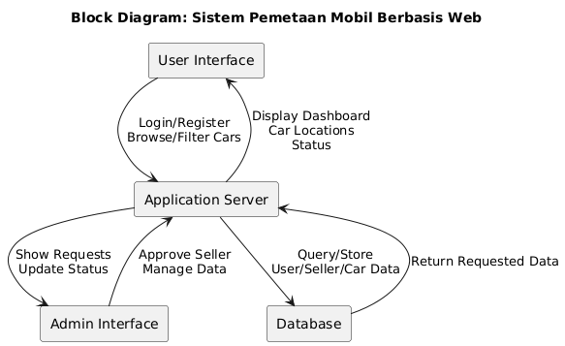   
Blok diagram sistem pemetaan mobil berbasis web terdiri dari empat komponen utama: User Interface, Admin Interface, Application Server, dan Database. Pengguna mengakses sistem melalui User Interface untuk melakukan login, mendaftar sebagai seller, serta menelusuri atau memfilter mobil berdasarkan lokasi. Admin menggunakan Admin Interface untuk memverifikasi seller dan mengelola data. Semua proses ditangani oleh Application Server yang melakukan validasi, logika bisnis, serta pengambilan dan penyimpanan data ke dalam Database, termasuk data lokasi mobil. Informasi hasil pemrosesan dikirim kembali ke antarmuka pengguna untuk ditampilkan secara real-time.

# Penutup

Sistem yang telah dirancang adalah sistem pemetaan mobil berbasis web yang memungkinkan pengguna untuk melihat, mencari, dan menghubungi pemilik mobil berdasarkan lokasi. Fitur-fitur utamanya meliputi pencarian dan pemetaan mobil, pendaftaran dan pengelolaan data seller, serta manajemen data oleh admin. Pendekatan arsitektur yang digunakan adalah komponen User Interface, Web Server, Database, dan peran Admin yang saling terhubung melalui aliran data terstruktur. Sistem ini dirancang dengan pembagian peran yang jelas antara user, seller, dan admin untuk memastikan pengelolaan data yang aman dan efisien.